Раздел 5. Строение мочеполового аппарата человека, его регуляция и саморегуляция при взаимодействии с внешней средой мочеполового аппарата человека
ТЕМА 5.1. МОЧЕВЫДЕЛИТЕЛЬНАЯ СИСТЕМА. АНАТОМИЯ И ФИЗИОЛОГИЯ ПОЧЕК, МОЧЕТОЧНИКОВ, МОЧЕВОГО ПУЗЫРЯ
Ребус 1

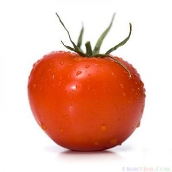,,,,, 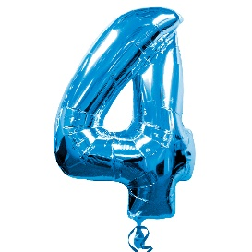,,,,,,
Парный орган бобовидной формы

Ребус 2

,,
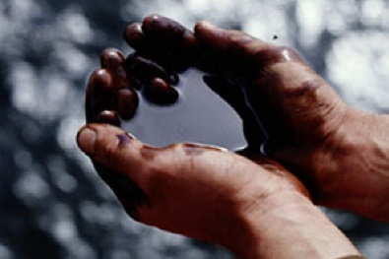 ,,,,, 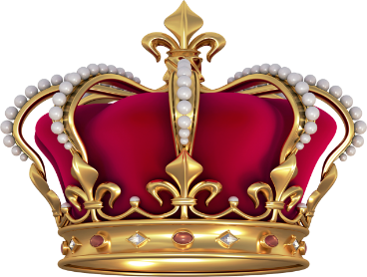,
Морфологическая и функциональная единица почки

Ребус 3
,, , ,,,,
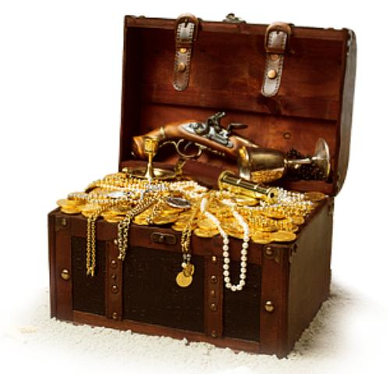 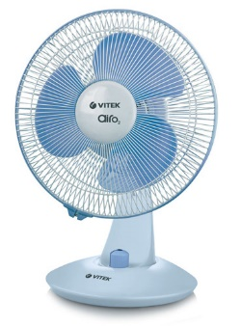,,,,,,, 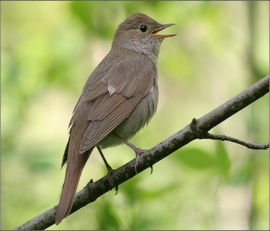 , 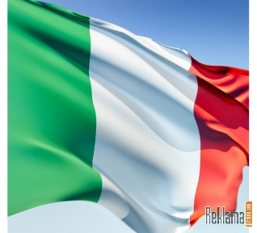
Наружная оболочка мочеточников

Ребус 4

,, ,,,,
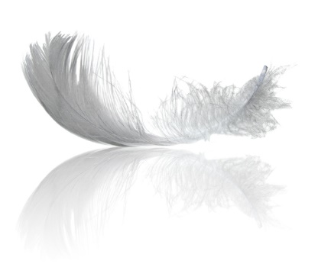, 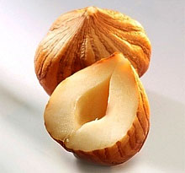 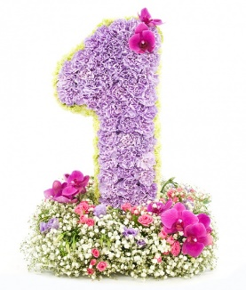,, 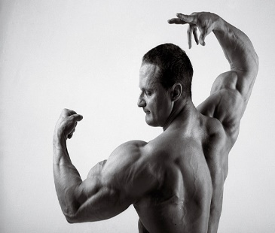
Эпителий, которым выстлана слизистая оболочка мочеточника

Ребус 5
,
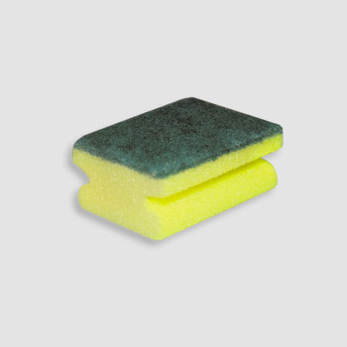 ,, 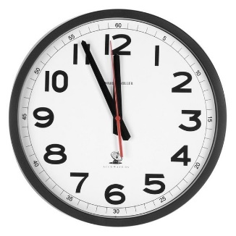,, 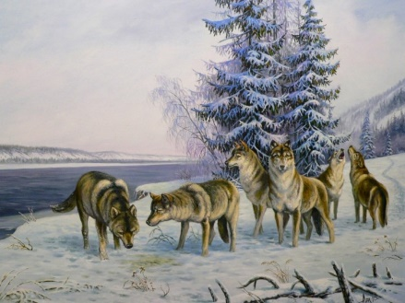
Самая длинная часть мочеиспускательного канала

Ответы:
- Почка
- Нефрон
- Адвентиция
- Переходный
- Губчатая

Раздел 5. Строение мочеполового аппарата человека, его регуляция и саморегуляция при взаимодействии с внешней средой мочеполового аппарата человека
ТЕМА 5.2. РЕПРОДУКТИВНАЯ СИСТЕМА. МУЖСКИЕ ПОЛОВЫЕ ОРГАНЫ
Ребус 1

,,
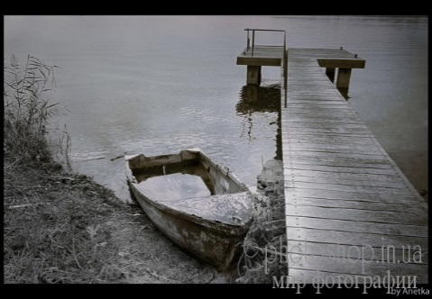 ,,,,, 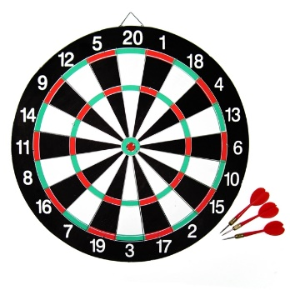 ,,, 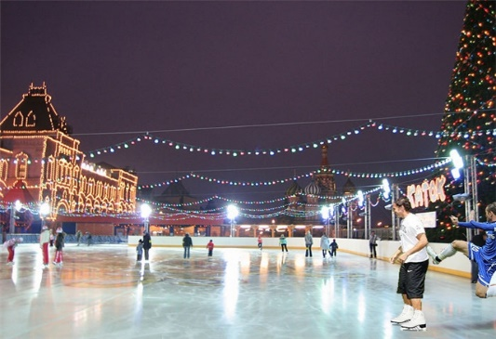

Хранилище сперматозоидов

Ребус 2

,,
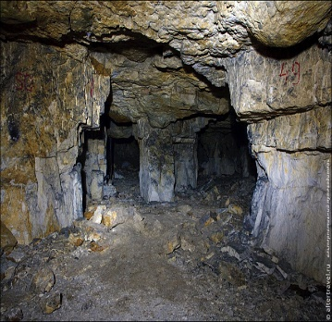 , 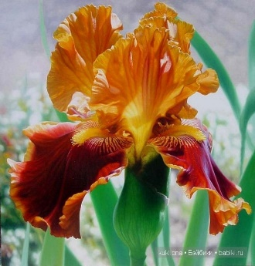 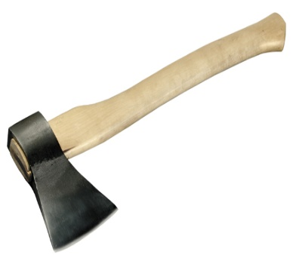,,, 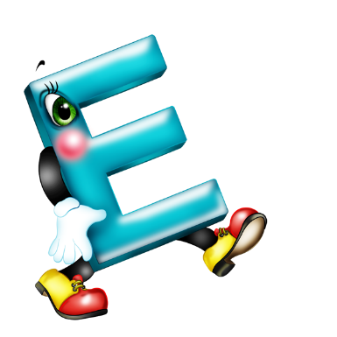

Парное тело полового члена

Ребус 3

,, ,,,,
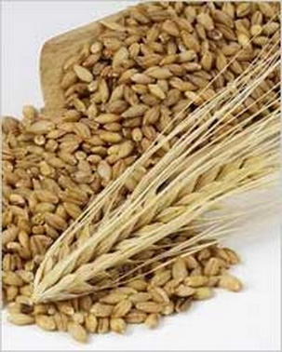 ,,,, 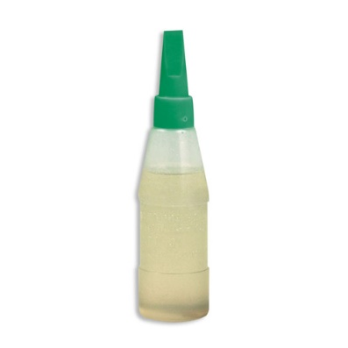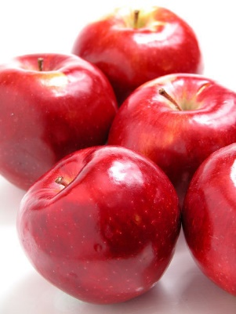
Система сосудистых полостей, выстланных эндотелием

Ребус 4

,,,,
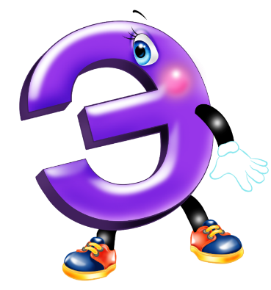 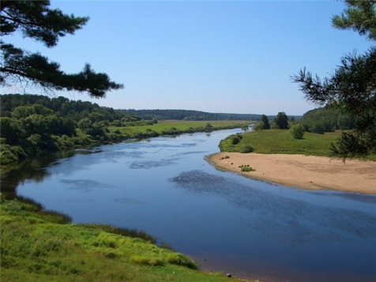 , 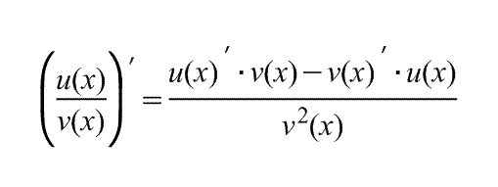

Возбуждение полового члена

Ребус 5

,,,,,
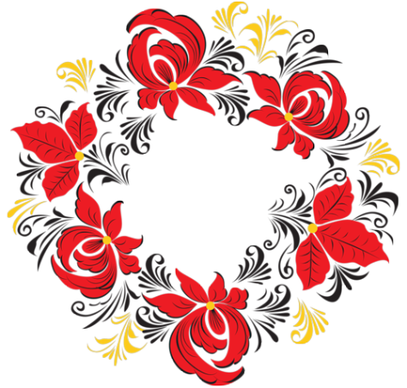,, 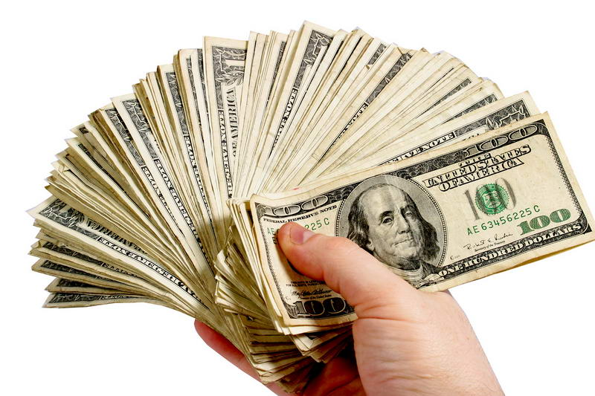,,,, 

Соединяет крайнюю плоть с кожей головки полового члена

Ответы:
- Придаток
- Пещеристое
- Ячейки
- Эрекция
- Уздечка

Раздел 5. Строение мочеполового аппарата человека, его регуляция и саморегуляция при взаимодействии с внешней средой мочеполового аппарата человека

ТЕМА 5.3. ЖЕНСКИЕ ПОЛОВЫЕ ОРГАНЫ
Ребус 1
,,,
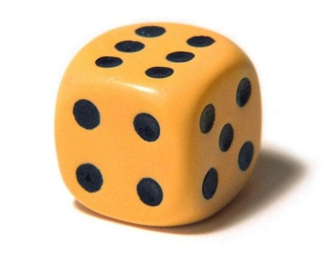, 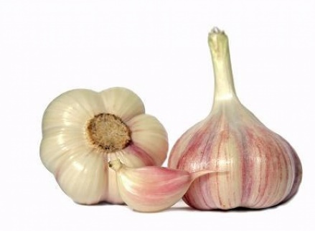,,, 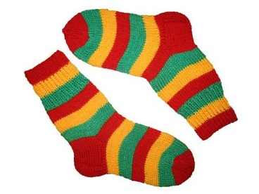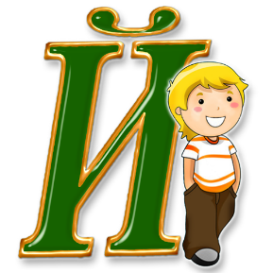
Эпителий, которым покрыт яичник

Ребус 2
,,,
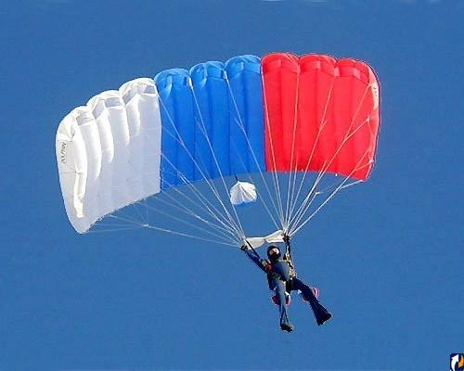 ,,, 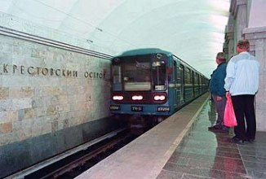 , 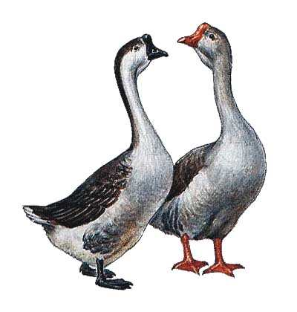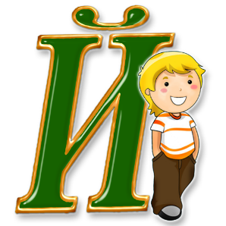

Околоматочная клетчатка, которой окружена шейка матки

Ребус 3

, ,
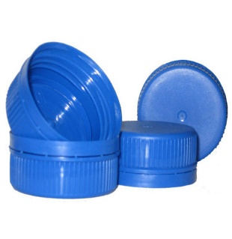,,, 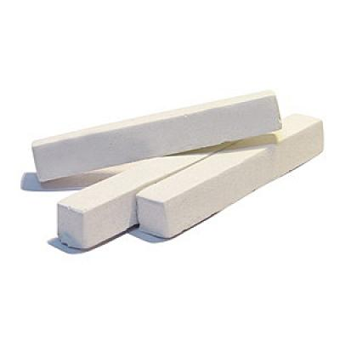, 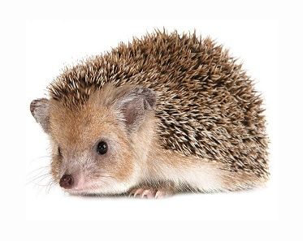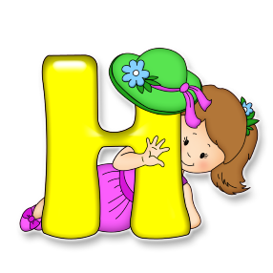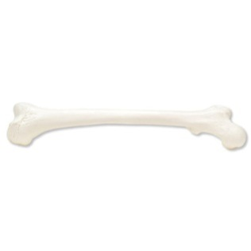

Мышечно-фасциальная пластинка, которая закрывает выход из полости малого таза

Ребус 4

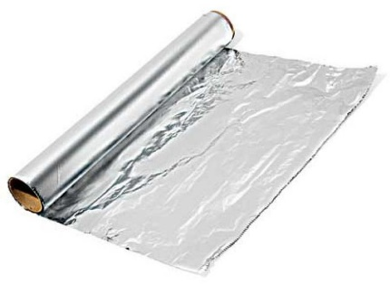,,, 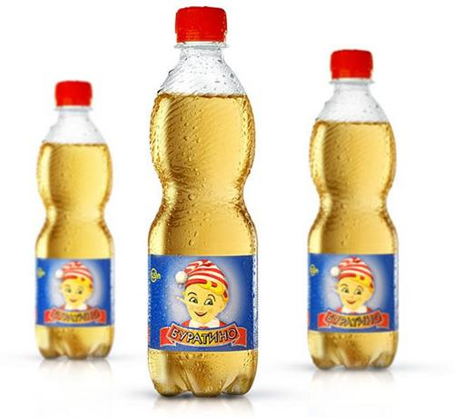,,,,, 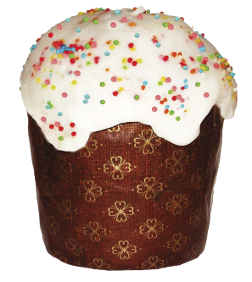,,

Структурный компонент яичника, в состав которого входит яйцеклетка

Ребус 5

,,
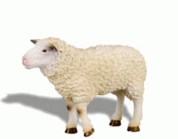,, 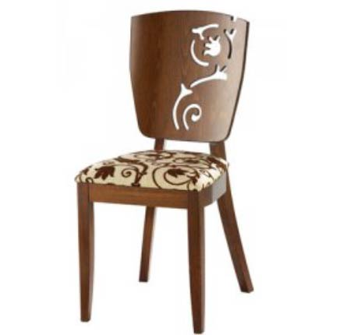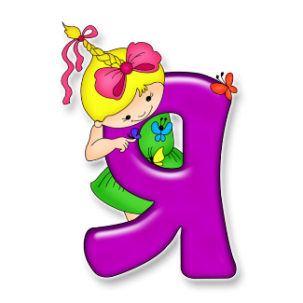

Процесс выхода яйцеклетки из фолликула в брюшную полость

Ответы:
- Кубический
- Параметрий
- Промежность
- Фолликул
- Овуляция

